Informe sobre experimento para comprobar el Movimiento Rectilinio Uniformemente Acelerado

Realizado por: Pepe Masanet Escuder
Curso: 4 ESO A

Índice
1. Planteamiento y análisis del problema 3
2. Formulación de la hipótesis 3
3. Experimentación 3
3.1. Diseño del experimento 3
3.2. Materiales utilidados 4
3.3. Realización y tablas de resultados 4
4. Gráficos 5
5. Análisis de los resultados 6
6. Valoración personal 6

Planteamiento y análisis del problema
En el marco de la tercera práctica de la asignatura de Física y Química se desea analizar y comprobar la veracidad y si se cumple el MRUA (Movimiento Rectilinio Uniformemente Acelerado) en un objeto en caida libre.

Formulación de la hipótesis
Como su nombre indica en un objeto uniformemente acelerado la aceleración del objeto que queremos que este en caida debería ser constante sin ninguna variación significativa, a su vez la velocidad debería aumentar linealmente y el tiempo en recorrer cada itineración de espaciodisminuir exponencialmente.

Experimentación
Dada la dificultad de medir un objeto en caida libre se ha decidido medir un objeto en caida sobre una rampa. En el experimento se mide el tiempo que tarda desde que empieza su movimiento hasta una marca de distancia.
En este apartado y sus correspondientes subapartados se explicará el proceso de experimentación y se mostrarán los resultados para demostrar si la hipótesis es cierta o no. En este apartado no se analizarán los resultados obtenidos, eso se hará en un siguiente apartado.

Diseño del experimento
El experimento se realizó de la siguiente manera (fig. 1):
En un canal sujeto por un soporte se dejaba caer una canica por esta. Mediante dos fotodetectores se iniciaba el cronómetro al empezar la caida y se paraba al pasar por el segundo que se encontraba sobre la marca de distancia. Previo al experimento se dibujaron varias marcas de distancia sobre el canal a 10 cm de distancia una de la otra y a lo largo del experimento el segundo detector se iba moviendo sobre las marcas. Además para garantizar una mayor exactitud se medía tres veces el tiempo de caida por marca.
El proceso iba así: Se dejaba caer la canica tres veces y se anotaban los tiempos, acto segido se movía el segundo detector a la siguiente marca y se repetía.

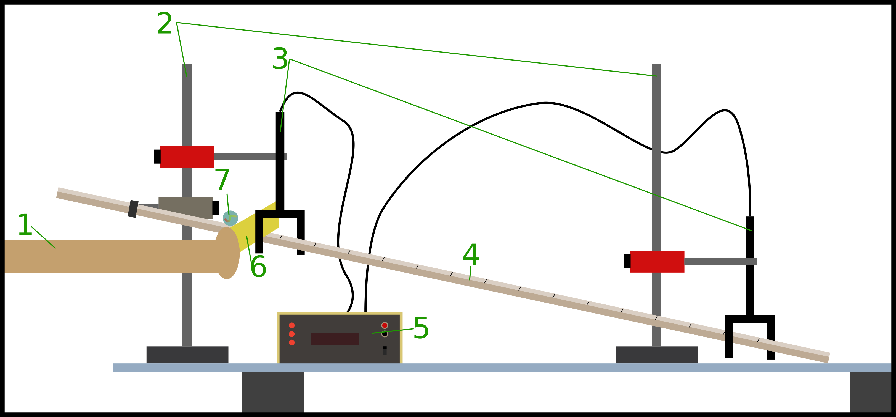Figura 1: Esquema de realización del experimento: 1-Humano 2-Soportes 3-Fotodetector 4-Canal 5-Cronómetro 6-Regla para dejar caer la canica 7-Canica
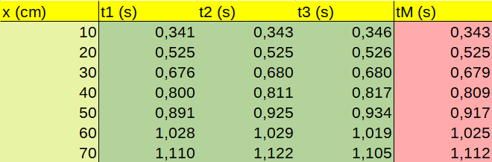Figura 2: Tabla en la que se muestran las tres mediciones de tiempo y la media entre estas tres
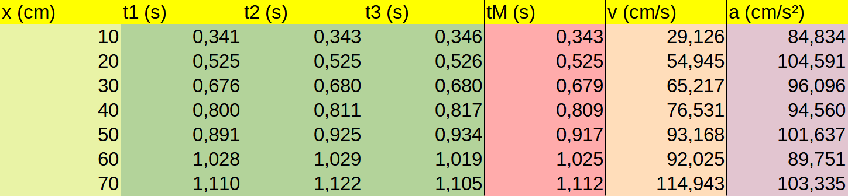Figura 3: Tabla en la que se muestran las tres mediciones, la media entre estas tres, la velocidad y la aceleración

Materiales utilidados
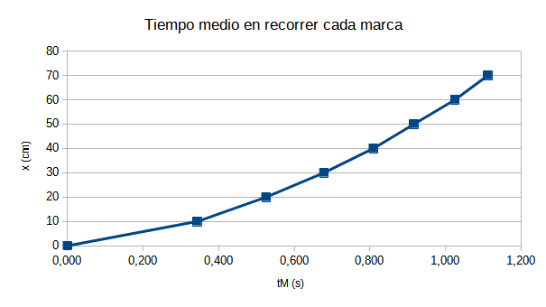Figura 4: tiempo medio que tarda la canica en recorrer cada marca de distancia
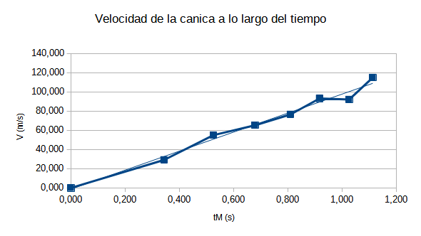Figura 5: velocidad de la canica a lo largo del tiempo. La linea mas fina muestra la tendencia
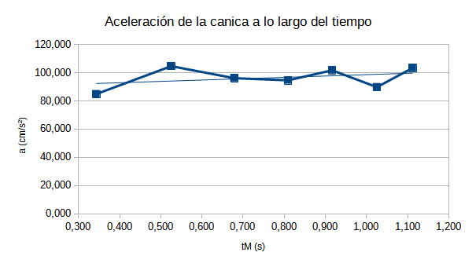Figura 6: aceleración de la canica a lo largo del tiempo. La linea mas fina muestra la tendencia
Durante el experimento se ultilizaron los siguientes materiales:
-Dos soportes para el canal y los fotodetectores
-Dos fotodetectores
-Canica
-Regla
-Cronómetro
-Papel y bolígrafo para apuntar los resultados

Realización y tablas de resultados
Tras la realización del experimento anteriormente dicho se pudieron obtener los siguientes resultados (fig. 2). A esta tabla se le ha decidido añadir y calcular además la velocidad y aceleración en cada marca de distancia (fig. 3).

Gráficos
A continuación se muestran los resultados obtenidos en el subapartado 3.3 de forma gráfica (fig. 4, 5 y 6).

Análisis de los resultados
Los resultados obtenidos afirman que la hipótesis planteada es verdadera siendo que precisamente la aceleración es más o menos constante, si se hace la media es de 96,400 cm/s², la velocidad ha aumentado linealmente y el tiempo en recorrer cada marca disminuido exponencialmente. Esto concuerda con lo que sería el MRUA.

Valoración personal
Realmente no he aprendido nada nuevo en este trabajo que no supiera antes, aun asi he disfrutado haciendolo y más importante y es que aunque no se aprenda nada nuevo el practicar poco apoco habilidades que ya tienes también esta bien. En mi caso gracias a este trabajo cada vez realizo con mayor sencillez todo lo relacionado con las hojas de calculo.

